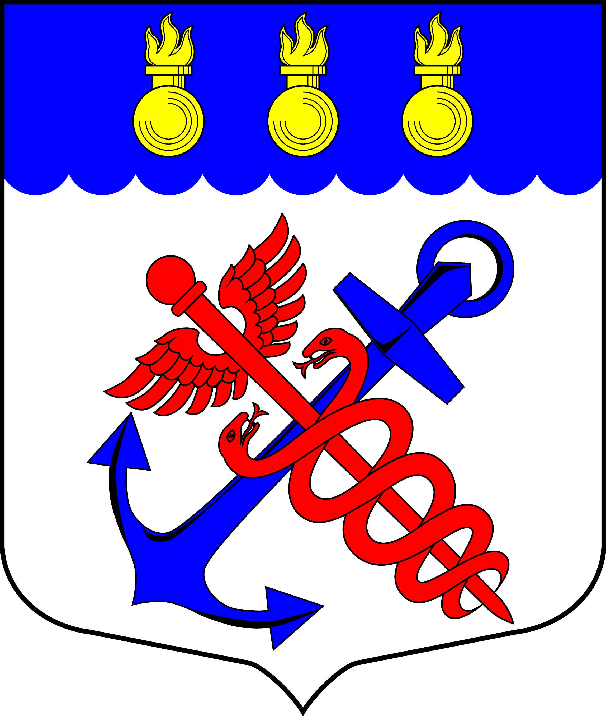
Муниципальный Совет
муниципального образования
муниципальный округ Морские ворота
Санкт-Петербург

РЕШЕНИЕ

21.11.2011 |  | № 19/1
О внесении изменений в Решение Муниципального
Совета муниципального образования муниципальный
округ Морские ворота «О бюджете муниципального
образования муниципальный округ Морские ворота
на 2011 год» № 19/1 от 22.12.2010 г.

В связи с рекомендациями Комитета финансов Санкт-Петербурга и требованиями бюджетного законодательства, учитывая рекомендации Ревизионной комиссии муниципального образования муниципальный округ Морские ворота (Протокол № 10 от «21» ноября 2011 года)

СОВЕТ РЕШИЛ:

1. Внести следующие изменения в текст Решения Муниципального Совета муниципального образования муниципальный округ Морские ворота «О бюджете муниципального образования муниципальный округ Морские ворота на 2011 год» № 19/1 от 22.12.2010 г.:

1.1. Пункт 10 изложить в новой редакции:
«Утвердить общий объем бюджетных ассигнований, направляемых на погашение публичных нормативных обязательств на 2011 год в сумме 1 344,9 тыс. рублей.».

2. Контроль за исполнением настоящего Решения возложить на и.о. Главы муниципального образования муниципальный округ Морские ворота Сучкова А.А.

3. Опубликовать настоящее Решение в официальном печатном издании муниципального образования муниципальный округ Морские ворота – газете «Муниципальный вестник».

4. Настоящее Решение вступает в силу с момента официального опубликования.

Председательствующий,
и.о. Главы муниципального образования
муниципальный округ Морские ворота А.А. Сучков

